МИНОБРНАУКИ РОССИИ

Федеральное государственное бюджетное образовательное учреждение высшего образования

НИЖЕГОРОДСКИЙ ГОСУДАРСТВЕННЫЙ ТЕХНИЧЕСКИЙ
УНИВЕРСИТЕТ им. Р.Е.АЛЕКСЕЕВА

Институт радиоэлектроники и информационных технологий
Кафедра информатики и систем управления

Реализация пошаговых блок-схем алгоритмов

ОТЧЕТ
по лабораторной работе №2
по дисциплине
Информатика и компьютерные технологии

РУКОВОДИТЕЛЬ:
________________ Степаненко М.А.
(подпись) (фамилия, и.,о.)

СТУДЕНТ:
________________ Машакин А. А.
(подпись) (фамилия, и.,о.)

25-ИВТ-4-1
(шифр группы)

Работа защищена «___» ____________
С оценкой ________________________

Нижний Новгород

2026 г.

СОДЕРЖАНИЕ
1. Введение 3
1.1. Цель работы 3
1.2. Задание Ошибка! Закладка не определена.
2. Выполнение работы 4
3. Заключение 6

Введение
  - Цель работы
Научится строить блок – схемы и построить максимально подробную блок-схему алгоритма решения задачи по вариантам.
  - Задания
Вариант 14. Задано слово. Проверить, является ли оно палиндромом (одинаково читается слева направо и справа налево).
- Выполнение работы
Алгоритм предназначен для определения, является ли заданное пользователем слово палиндромом, то есть читается ли оно одинаково слева направо и справа налево.
Для создания блок-схемы были использованы:
Овал – для обозначения начала и конца алгоритма;
Параллелограмм – для операций вводы и вывод;
Прямоугольник – арифметические действия и вычисления;
Ромб – условия и цикл.
Алгоритм состоит из следующих основных этапов:
- Начало — запуск программы.
- Ввод слова — пользователь вводит строку символов S.
- Вычисление длины — определяется количество символов N в слове.
- Инициализация флага — переменной Flag со значением 1
- Проверка условия продолжения цикла — сравнивается текущее значение i с половиной длины слова (N/2). Если i меньше половины длины, выполняется сравнение символов; в противном случае алгоритм переходит к выводу результата «палиндром».
- Сравнение символов — проверяется равенство символа на позиции i и символа на позиции N-1-i (симметричного с конца). Если символы не равны, Flag = 0, если равны то 1
- Вывод результата — на экран выводится сообщение: «палиндром» или «не палиндром».
- Конец — завершение работы алгоритма.

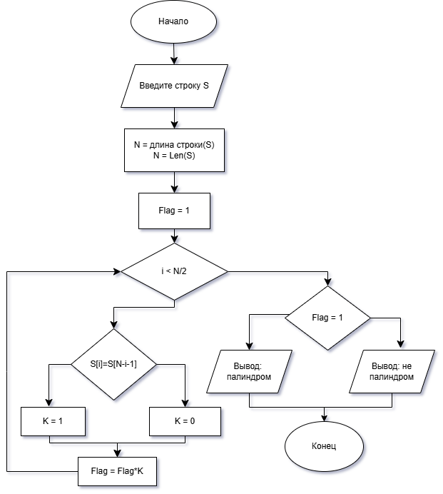
Рис. 1 Блок-схема

- Заключение
В ходе работы была разработана и описана блок-схема алгоритма проверки слова
Разработанная блок-схема является полноценным, эффективным и наглядным алгоритмическим решением задачи проверки палиндрома.

